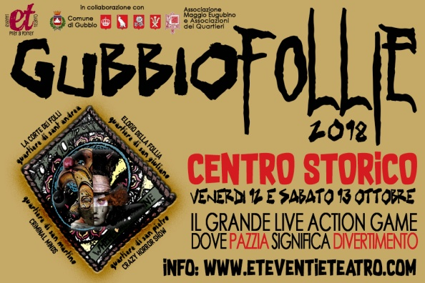

**DESCRIZIONE:**

**Che cosa è?**

GubbioFOLLIE è un gioco A SQUADRE che combina CACCIA AL TESORO A TEMPO, ESCAPE ROOM ALL’APERTO e ORIENTEERING. Coinvolge il Centro storico di Gubbio: ogni quartiere ospita un percorso.

**Quando?**

Due serate di gioco: venerdì 12 e sabato 13 ottobre 2018, possibilità di ingresso squadre dalle 20 alle 23.30 (gli orari potrebbero subire piccole variazioni in base al numero di prenotazioni).

**Come funziona?**

- Si gioca a squadre (da un minimo di due persone; non c’è un massimo di partecipanti a squadra ma è consigliabile non essere oltre 10, più che altro perché gruppi troppo numerosi rischiano di non riuscire a risolvere in modo rapido i giochi e le prove presenti).

- Ci sono QUATTRO percorsi tematici, dedicati alla PAZZIA, ognuno a sé stante ed indipendente dagli altri. Una squadra può decidere di giocare soltanto in uno dei percorsi oppure in tutti e quattro. Ogni partecipante (a prescindere dal numero di giocatori per squadra) paga una quota di ingresso di € 10,00, che dà diritto di accesso ad UNO SOLO dei quattro percorsi (per partecipare anche agli altri, la quota va versata di nuovo).

- Ogni quartiere ospita un percorso e sono così suddivisi:

> Il *Quartiere di SANT’ANDREA* ospita **LA CORTE DEI FOLLI**

(percorso per TUTTI – Il folle divertimento per tutta la famiglia)

> Il *Quartiere di SAN GIULIANO* ospita **ELOGIO DELLA FOLLIA**

(percorso per TUTTI – Il fascino della Cultura dedicata alla Follia per tutta la famiglia)

> Il *Quartiere di SAN MARTINO* ospita **CRIMINAL MINDS**

(percorso per MAGGIORENNI o da 16 anni in su con autorizzazione – La Pazzia Criminale, Psycho Thrilling Streets)

> Il *Quartiere di SAN PIETRO* ospita **CRAZY HORROR SHOW**

(percorso per MAGGIORENNI o da 16 anni in su con autorizzazione – Folklore Horror e antiche credenze da brivido)

- Ogni squadra avrà la piantina del Centro Storico con la segnalazione dei punti di ingresso/uscita dei vari percorsi e dopo essersi registrata, potrà accedere al percorso prescelto.

**Chi vince?**

Ogni percorso avrà la sua squadra vincitrice al termine delle due giornate (il premio sarà comunicato in seguito).

Vince la squadra che riesce a risolvere tutti gli enigmi e a superare tutte le prove che troverà lungo il proprio percorso nel MINOR TEMPO POSSIBILE. All’inizio di ogni percorso verrà segnalato l’orario di ingresso e al termine, l’orario di uscita; verrà verificata la correttezza della soluzione e verranno indicate eventuali varie penalità accumulate durante il percorso.

**MESSAGGIO PROMOZIONALE:**

**SIETE PRONTI A SFIDARVI NEL GRANDE GIOCO DELLA FOLLIA?**

*Il suggestivo centro storico di Gubbio ospita GUBBIOFOLLIE, il grande live action game dove PAZZIA significa DIVERTIMENTO!*

**venerdì 12 e sabato 13 ottobre 2018**

**LASCIATEVI COINVOLGERE DALLA FOLLIA!**

**QUATTRO QUARTIERI. QUATTRO PERCORSI. QUATTRO MODI DIVERSI DI GIOCARE CON LA PAZZIA:**

> Il *Quartiere di SANT’ANDREA* ospita **LA CORTE DEI FOLLI**

(percorso per TUTTI – Il folle divertimento per tutta la famiglia)

> Il *Quartiere di SAN GIULIANO* ospita **ELOGIO DELLA FOLLIA**

(percorso per TUTTI – Il fascino della Cultura dedicata alla Follia per tutta la famiglia)

> Il *Quartiere di SAN MARTINO* ospita **CRIMINAL MINDS**

(percorso per MAGGIORENNI o da 16 anni in su con autorizzazione – La Pazzia Criminale, Psycho Thrilling Streets)

> Il *Quartiere di SAN PIETRO* ospita **CRAZY HORROR SHOW**

(percorso per MAGGIORENNI o da 16 anni in su con autorizzazione – Folklore Horror e antiche credenze da brivido)

**Gioco di squadra, arguzia, orienteering, caccia al tesoro.**

*Una produzione ET EVENTI E TEATRO*

*Con la collaborazione di:*

*COMUNE DI GUBBIO*

*ASSOCIAZIONE MAGGIO EUGUBINO*

*ASSOCIAZIONI DEI QUARTIERI (SANT’ANDREA, SAN GIULIANO, SAN MARTINO E SAN PIETRO)*

***GUBBIOFOLLIE.***

***Non potrete più farne a meno.***

**IMPORTANTE:**

Attualmente stiamo ricercando FIGURANTI per interpretare i vari personaggi che ci saranno lungo i quattro percorsi. Non sono richieste particolari abilità anche perché ci occuperemo noi di CASTING INIZIALE, LABORATORIO GRATUITO FORMATIVO (recitazione, interpretazione generica + specifica per il personaggio). 🡪 PER ACCEDERE AI CASTING compilare il form online su **www.eteventieteatro.com/gubbiofollie/**